Цель: обобщение и систематизация знаний учащихся начального звена о птицах.
Задачи:
образовательные
- обобщить и систематизировать знания младших школьников о птицах,
- познакомить учащихся с многообразием и жизнедеятельностью птиц,
- показать огромное значение птиц в природе и жизни человека,
- раскрыть роль охраны птиц и окружающей природы;
воспитательные
- воспитывать любовь и бережное отношение к птицам,
- прививать любовь к родной природе,
- формировать целостный взгляд на окружающий мир и место человека в нем.
развивающие
- развивать творческое воображение и фантазию у учащихся
- развивать логическое мышление и внимание,
- развивать умения и навыки самостоятельной работы у младших школьников.

Оборудование: на доске записана тема мероприятия; плакаты с изображением птиц; выставка детских рисунков «Наши друзья – птицы»; экологические стенгазеты о птицах; фонограмма с голосами птиц; у каждого учащегося маска с изображением птицы.
Ход праздника
(Звучат голоса птиц.) Дети:
Ученик 1
Если снег повсюду тает,
День становится длинней,
Если все зазеленело,
И в полях звенит ручей.
Если солнце ярче светит,
Если птицам не до сна,
Если стал теплее вечер,
Значит, к нам пришла весна!

Ученик 2
Птичий день, птичий день,
На планете птичий день!
Это главный птичий праздник.
Сообщаем это всем!
Исполняется песня «Расскажите, птицы»

Ведущий :
Здравствуйте уважаемые гости! Мы поздравляем Вас с весенним праздником – Днем птиц. Его празднуют вместе с нами сотни тысяч школьников. Они готовятся к этому празднику тщательно: делают домики, кормушки и развешивают их на деревья. Кто такие птицы? Птицы – это песнь и полет. Это голоса наших лесов, полей, гор и пустынь. Песни птиц звучат на земле круглый год. Весну встречают и птицы, которые зимовали рядом с нами. . И сегодня мы поговорим о птицах, об этих удивительных, прекрасных обитателях нашей планеты
Стихотворения о весне и птицах.
(выходят учащиеся.)
Ученик 1
Где ты, солнышко, проснись,
Где ты скворушка, вернись,
Сыпать снег зима устала,
Кап, кап, кап, весна настала!

Ученик 2
Кораблики по лужицам
Бегут, бегут, бегут,
И травка зеленеет
везде: и там и тут.

Ученик 3
Теплу и солнцу рады
Березка и сосна
Домой вернулись птицы
Домой пришла весна.

Зяблик
Самой раннею весной
Запоет певец лесной
Это зяблик распевает,
Про любимый край родной.

Грач:
Меня вы не забыли?
Лишь весна, я чёрный грач
Проверяю, словно врач,
Не болеют ли поля?
Завелась в земле ли тля?
С червячками в борозде
Я найду её везде.

Скворец:
Здравствуйте, ребята! Вы меня узнаете?
А тем, кто не узнал, разрешите представиться.
Я выступаю перед вами,
Как молодой весны гонец.
Я рад увидеться с друзьями!
Ну, а зовут меня - Скворец!

Птичьи частушки.
(Раздается шум, гам. Появляются две сороки. )

На сцену вылетают сороки.

Сорока 1.Внимание-внимание! Срочная информация! Всем-всем! В нашей школе сегодня Праздник птиц! Сейчас сюда прилетят все окрестные птицы и мы устроим здесь веселье! (Останавливается, смотрит в зал) Эй, а вы чего здесь делаете?

Сорока 2 .Вы здесь зачем? Мы и без вас повеселимся. Давайте, быстренько освобождайте помещение. Ну, чего сидите, выметайтесь отсюда!

Ведущий :Тихо, тихо, чего ты, длиннохвостая, раскомандовалась! Никого не надо выгонять. Сегодня на Празднике птиц вовсе не птицы будут веселиться. Все ребята пришли сюда, чтобы узнать побольше о своих пернатых соседях, научиться помогать диким птицам, беречь и охранять.

Сорока 1: А кто это все им будет рассказывать?

Ведущая : Мы с вами.

Сорока 2: А мы сможем? Мы никогда не проводили праздники, мы не умеем.

Ведущая : Тогда давай мы ребят попросим нам помочь! Они много знают о жизни птиц. Вот пусть поделятся с товарищами своими знаниями.
Ребята, какие прекрасные рисунки с изображением птиц вы нарисовали! Молодцы!
А сможете ли вы догадаться о какой птице идёт речь, кто из вас самый внимательный?

1. Верх головки серенький, будто серая шапочка надета. Грудка и брюшко тоже серые, а спинка и крылья потемнее: они коричневые, пёстренькие. Вверху, на крыльях,- белая полоска. Под шейкой большое чёрное пятно. Совсем как бант или широкий галстук. Ишь, какой франт! (воробей)
3. Сверху они все чёрные, только над самым хвостом белое пятнышко. Грудка и брюшко белые. Хвост короткий, немного раздвоенный, будто рогатинка. (ласточка)
4. Какой он нарядный! Головка и спинка чёрные, на затылке – красное пятно, а на чёрных крыльях – белые пятнышки и полоски. Весь пёстрый. Летает за ним много пернатых нахлебников. (дятел)
5.Близкий родственник кур, служил украшением царских садов и парков, кричит очень громко и отвратительным голосом. (павлин)
7. Обитает в Африканской саванне, в одно гнездо откладывают яйца несколько самок, высиживает яйца и воспитывает птенцов самец, очень плохо летает, зато очень быстро бегает. (страус)
Сорока 1
А теперь мы полетаем! Частушки почирикаем!

1 сорока
Я веселая сорока.
Я сорока - белобока.
Я летала по лесам,
Побывала тут и там.

2 сорока
Мы веселые подружки,
Мы сороки- стрекотушки!
Пропоем для вас частушки
Очень замечательно!
А частушки не простые,
Небылицы - золотые.
Слушайте внимательно,
Хлопайте старательно!

1сорока:
К нам ворона прилетела
И на веточку присела.
В синих бусах и косынке -
Хороша, как на картинке!

2 сорока:
На березе сидит дятел
Книжку вслух читает.
Прилетел к нему медведь
Слушает, вздыхает!

1 сорока:
Под забором две кукушки
Жарили варенье
А скворцы варенье съели
Просто объеденье!

2 сорока: Филин плохо видит днем,
Потому он с фонарем.
Он однажды простудился-
Теплый шарфик пригодился.

Сороки вместе:
мы пропели вам частушки
Хорошо ли, плохо ли.
А теперь мы вас попросим,
Чтоб вы нам похлопали.

Сценка «Этот случай был в апреле»
Ведущий :
С юга скворушки летят
В новом доме жить хотят.
- Но их домики бывают заняты. А занимают их воробьи. Посмотрите как бывает.
(Выходят скворец и воробей.)

Автор:
Этот случай был в апреле.
С юга птицы прилетели
Тает снег, а воробья
выгоняют из жилья.

Скворец:
Убирайся вон, задира!
Должен жить здесь я – Скворец!

Воробей:
- Ни за что! Моя квартира!
Я не временный жилец!
Я тут вьюги и мороз
Терпеливо перенес.
А сейчас под этой кровлей
Для семьи гнездо готовлю.
И не тронусь! Хоть убей!
Так решил я – Воробей!

Скворец:
Не упрямься! Мне в наследство
Этот дом достался с детства.
Вылетай, мой клюв остер…
А не то…(подбрасывает незаметно перышки)

Автор:
Но тут во двор
Со скворечней Миша вышел
Быстро с нею влез на крышу,
Крепко-крепко привязал
И приветливо сказал!
Видеть вас обоих рад.
Охраняйте вместе сад!

Автор:
Только Миша слез долой,
Воробьишка удалой
В новый дом переселился
И с соседом помирился. (Уходят.)

Чтение стихотворения «Полный кворум» В. Жуковского.
(Выходят дети с изображениями птиц.)

Полный кворум.
Дятел
Дятел, дятел, строгий дятел
Лезет кверху по стволу
И стучит как председатель
По стволу.
Синица
Две синицы просят слова:
Засвистят на свой мотив,
Засвистят и смолкнут снова,
Песню словно проглотив.
Галка
На ветвях в зелёных креслах,
Целый выводок галчат,
А галчата, как известно,
Ни минутки не молчат.
Улетай отсюда, ворон, чёрный ворон,
Без тебя тут полный кворум, полный кворум.

Жаворонок.
На солнце тёмный лес зардел,
В долине пар белеет тонкий,
И песню раннюю запел
В лазури жаворонок звонкий.
Он голосисто с вышины
Поёт на солнышке сверкая.
Весна пришла к нам молодая,
Я здесь пою приход весны.

Игра со зрителями.
- А теперь, уважаемые зрители, давайте немного поиграем.

Условия игры: называются птицы, когда называются не птицы, зрители хлопают в ладоши.
Прилетели птицы:
Голуби синицы,
Аисты, вороны,
Галки, макароны.
(хлопают в ладоши)

Прилетели птицы:
Голуби, синицы.
Мухи и стрижи
(хлопают в ладоши)
Прилетели птицы:
Голуби, куницы...
(хлопают в ладоши.)

Прилетели птицы.
Голуби, синицы,
Чибисы, чижи,
Гали и стрижи
Комары, кукушки.
(хлопают в ладоши.)
Прилетели птицы:
Голуби, синицы,
Галки и стрижи,
Чибисы, чижи,
Аисты, кукушки,
Даже совы-сплюшки,
Лебеди и утки –
Вот спасибо шутке! (Уходит.)

О птицах.
- Давайте узнаем, зачем нам нужны птицы.
(Выходят дети, звучит пение птиц.)
1-й ребенок:

На нашей планете живут
Чудесные создания.
Они летают и поют
И землю свято берегут.
Скажите, дети,
Можно жить без птиц на свете?
2-й ребенок:

Что случится, если птицы
На земле вдруг пропадут?
Букашки, жучки, червячки
На деревья нападут
И съедят кору, листочки,
Обглодают ветки, почки –
Вот что будет,
Если птицы, если птицы,
Все исчезнут - пропадут!

3-й ребенок:

И не будет щебетанья,
Дивных трелей соловья,
И сороки стрекотанья,
Чик - чирика воробья...
Скучно будет, знают дети,
Жить без птиц на белом свете!

Танец птиц .(Исполняет группа девочек)

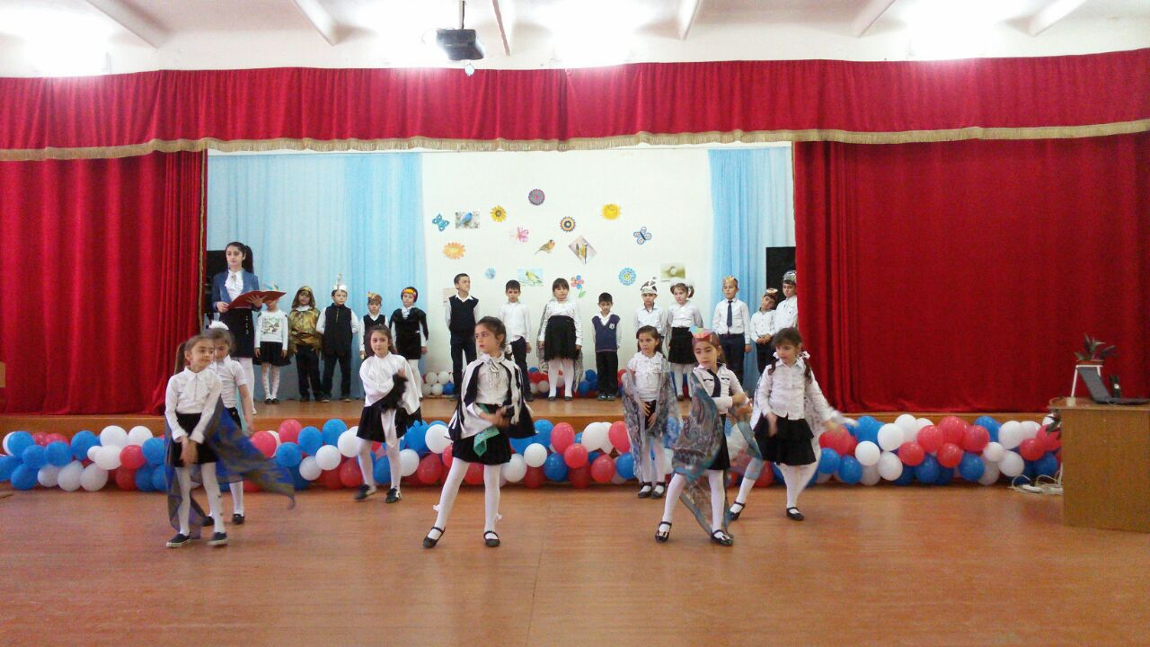

Чтение учениками стихотворения «Не пугайте резвых птичек»
С. Степанова

“Не пугайте резвых птичек!”
Ученик 1
Не пугайте резвых птичек!
Пусть они вокруг порхают,
Крылья их при ярком свете,
Словно радуга сверкают
Вы послушайте их песни,
Что поют они на воле!
Пусть певуньи украшают
Нам леса, сады и поле.
Ученик 2
И в работе очень важной
Нам полезны эти крошки:
Истребляя на растеньях
Червяков и вредных мошек,
И сады, и нивы наши
Нам они оберегают,
Не пугайте ж резвых птичек!
Пусть они вокруг летают!
Ученик 3
Пусть живут в лесах, в садах
И поют нам птицы.
Ведь они для нас друзья
Соловьи, грачи, синицы.
Ученик 4
К тому же и пользу приносят они
Едят они гусениц разных.
Спасают они и леса, и сады
От маленьких гусениц страшных.
И надо, поэтому, птиц нам беречь,
Зимой подкормить, а весною привлечь

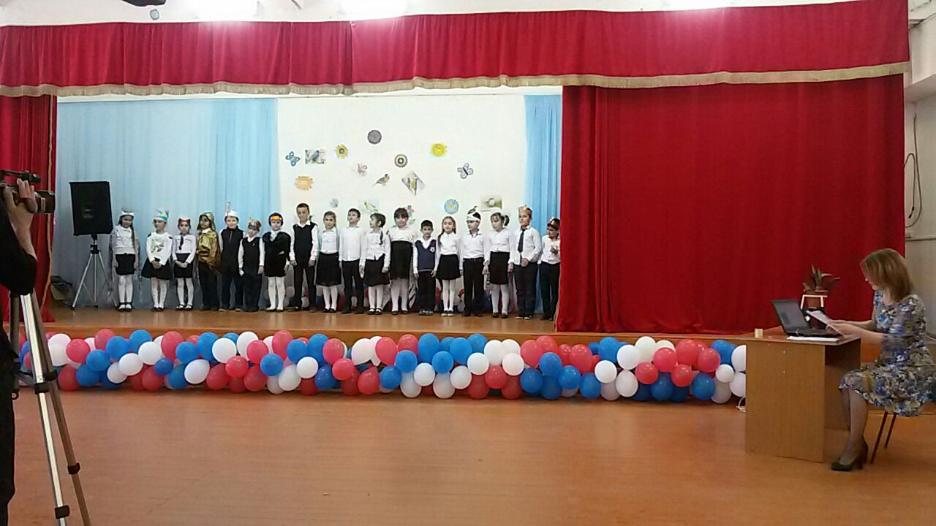
Заключение.
(Слово учителя.)

- Наш праздник подошел к концу. Всегда будем помнить, что птицы – это наши друзья! Спасибо за внимание! До новых встреч!

В заключение праздника первоклассники исполнят песню «Всем нужны друзья!».
(муз. З. Компанейца, сл. П.Синявского)

1куплет
Мне не нужно ни игрушек, ни цветных карандашей,
Потому что у кормушки поселился воробей.
Чтобы слушался получше этот хитрый озорник,
Я решил на всякий случай птичий выучить язык.
Я решил на всякий случай птичий выучить язык!
Припев:
Чирик-чик-чик,
Чирик-чик-чик,
Всем нужны друзья.
Чирик-чик-чик,
Чирик-чик-чик,
Даже воробьям.
2 куплет
Сколько вкусных бутербродов искрошил в кормушку я,
Очень трудная работа – дрессировка воробья
Но зато в районе нашем удивляется народ,-
Воробей вприсядку пляшет, бьет в ладоши и поет.
Воробей вприсядку пляшет, бьет в ладоши и поет.
3 куплет
Мы с ним делимся обедом, как положено друзьям
Расчирикал он об этом всем знакомым воробьям.
Я им крошек дам послаще, и недели не пройдет,
Все увидят настоящий воробьиный хоровод.
Все увидят настоящий воробьиный хоровод.

